ПАМЯТКА ПО ПРИМЕНЕНИЮ ГРАЖДАНАМИ БЫТОВЫХ ПИРОТЕХНИЧЕСКИХ ИЗДЕЛИЙ

Внимательно прочтите инструкцию на изделии. Обратите внимание на срок годности и наличие знака о сертификации. Не приобретайте изделия в деформированной или подмоченной упаковке

Фитиль следует поджигать на расстоянии вытянутой руки
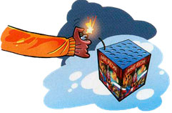

Зрители должны находиться за пределами опасной зоны, указанной в инструкции по применению конкретного пиротехнического изделия, но не менее 20 м

Категорически запрещается:

Держать работающие пиротехнические изделия в руках

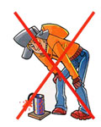
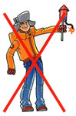
Наклоняться над работающим пиротехническим изделием и после окончания его работы, а также в случае его несрабатывания.

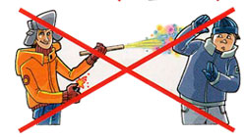

Производить запуск пиротехнических изделий в направлении людей, зданий и сооружений, а также в места возможного появления людей

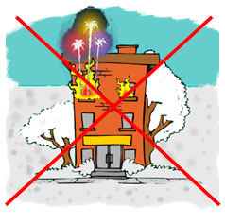

Применять пиротехнические изделия в помещении

Использовать пиротехнические изделия вблизи зданий, сооружений, деревьев, линий электропередач и на расстоянии менее радиуса опасной зоны
